Новые медицинские издания по специальностям «Лечебное дело», «Педиатрия», «Стоматология», «Фармация, «Медицинская биохимия» и другим направлениям в электронном виде
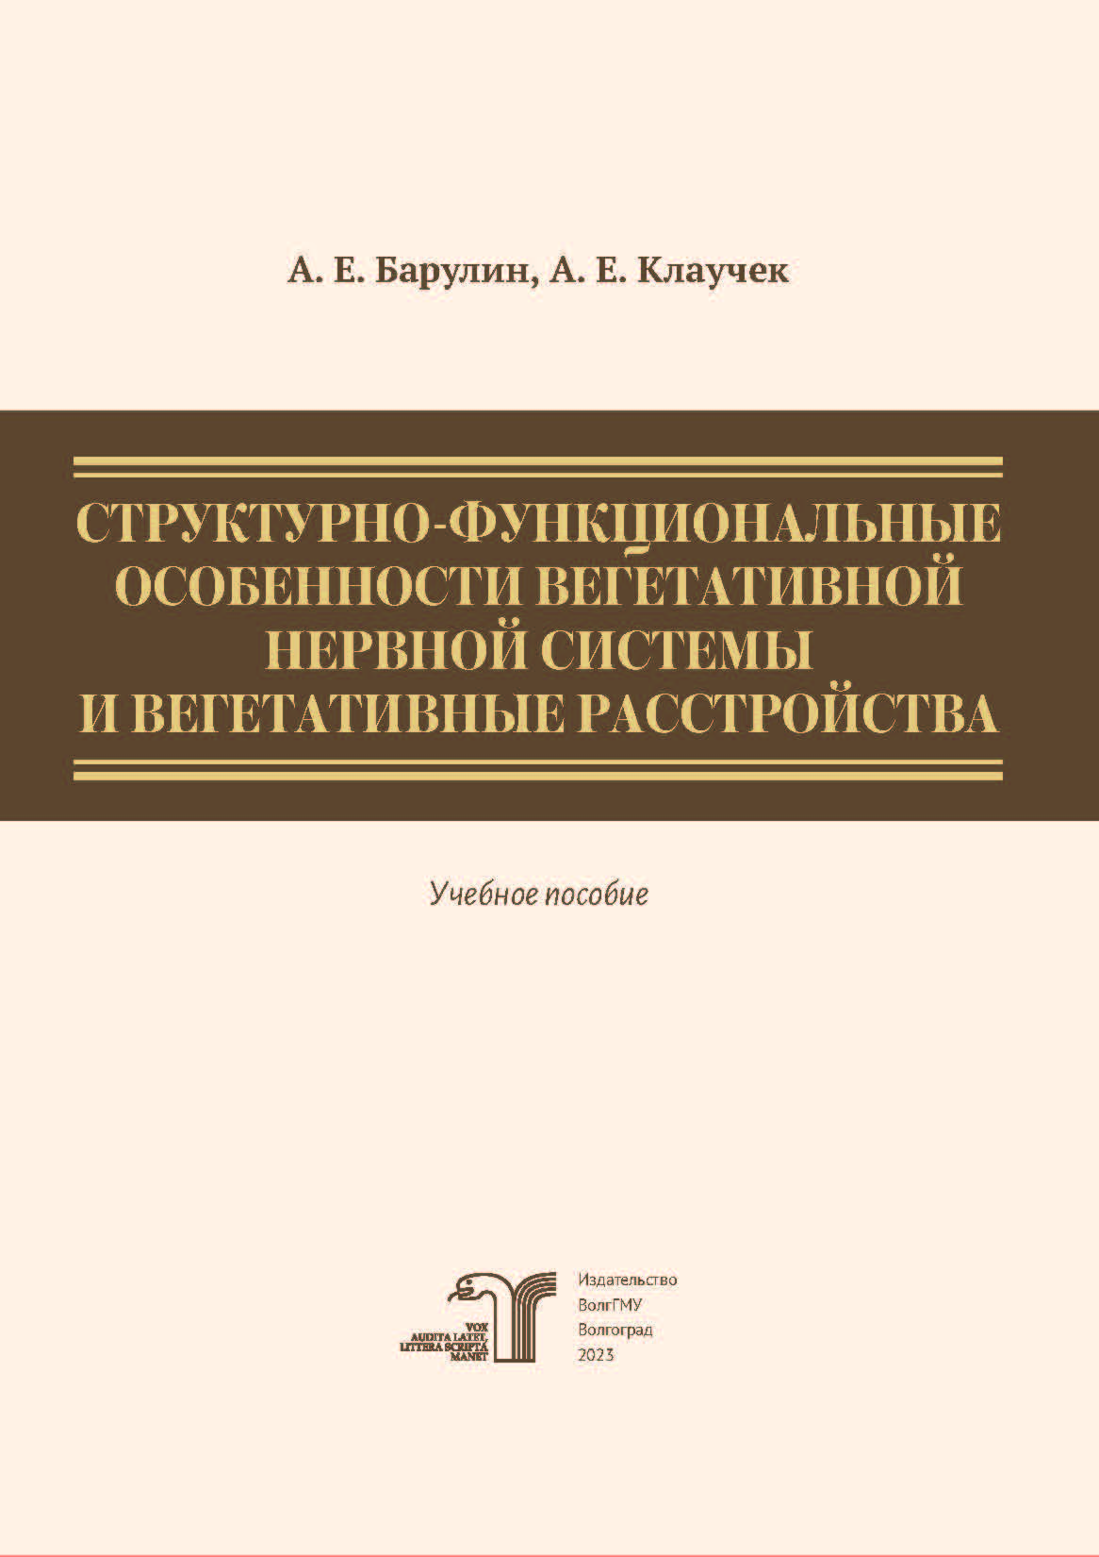
Барулин, А. Е. Структурно-функциональные особенности вегетативной нервной системы и вегетативные расстройства : учебное пособие / А. Е. Барулин, А. Е. Клаучек. – Волгоград : Изд-во ВолгГМУ, 2023. – 140 с.
Учебное пособие посвящено актуальной проблеме неврологии – вегетативным нарушениям и связанным с ними клиническим состояниям. Представлены анатомо-физиологические основы вегетативного тонуса и вегетативной реактивности, практико-ориентированные подходы к диагностике и терапии основных вегетативных синдромов.
Пособие соответствует федеральному государственному образовательному стандарту высшего образования и предназначено для обучающихся по программам подготовки кадров высшей квалификации в ординатуре по специальности 31.08.42 «Неврология». Учебное пособие может быть также рекомендовано студентам и аспирантам медицинских вузов.

- ссылка на электронную версию учебника:
http://bibl.volgmed.ru/MegaPro/UserEntry?Action=FindDocs&idb=e_volgmed&ids=977 (дата обращения 06.09.2023).
- Для получения доступа к учебному пособию, необходимо ввести: логин - ваша фамилия и пароль - номер читательского билета (правый верхний угол, кнопка "Войти"). Номер читательского билета можно уточнить в библиотеке.

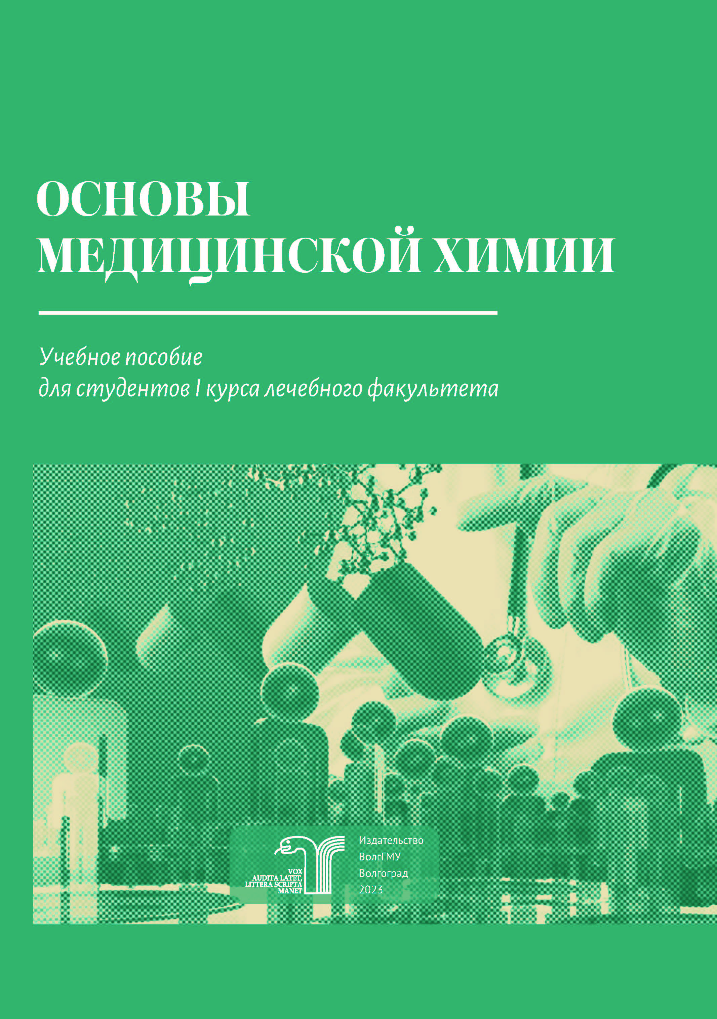
Основы медицинской химии : учебное пособие для студентов I курса лечебного факультета / А. К. Брель, Н. А. Танкабекян, Н. Н. Складановская, Е. Н. Жогло. – Волгоград : Изд-во ВолгГМУ, 2023. – 376 с.
Данное учебное пособие формирует у студентов комплекс теоретических знаний: фундаментальных понятий органических и неорганических соединений, законов и закономерностей химии, а также умений применять теоретические знания для решения практических задач в будущей медицинской профессиональной деятельности. Учебное пособие включает одиннадцать разделов, содержание которых отобрано на принципах фундаментальности, интегративности, профессиональной направленности, рациональной минимизации. Учебное пособие предназначено для студентов медицинских вузов, обучающихся по специальности «Лечебное дело», направлено на реализацию требований ФГОС ВО по данной специальности. Излагаемый материал способствует формированию следующих компетенций: способности осуществлять критический анализ проблемных ситуаций на основе системного подхода, вырабатывать стратегию действий (УК-1) и понимать принципы работы современных информационных технологий и использовать их для решения задач профессиональной деятельности (ОПК-10).
- ссылка на электронную версию учебника:
http://bibl.volgmed.ru/MegaPro/UserEntry?Action=FindDocs&idb=e_volgmed&ids=971 (дата обращения 07.07.2023).
- Для получения доступа к учебному пособию, необходимо ввести: логин - ваша фамилия и пароль - номер читательского билета (правый верхний угол, кнопка "Войти"). Номер читательского билета можно уточнить в библиотеке.

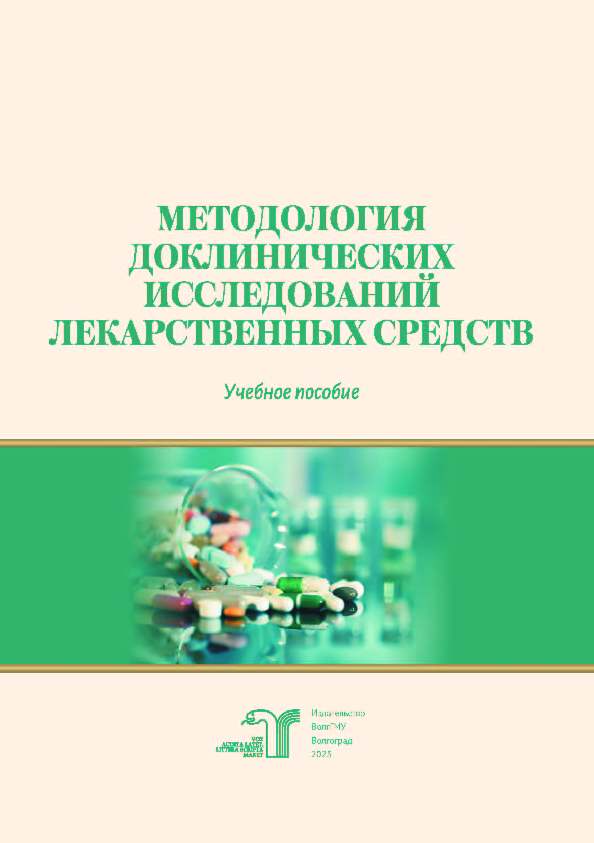
Методология доклинических исследований лекарственных средств : учебное пособие / Д. В. Мальцев, Д. А. Бабков, Д. С. Яковлев [и др.] ; под ред. академика РАН, заслуженного деятеля науки РФ, д-ра мед. наук, проф. А. А. Спасова. – Волгоград : Изд-во ВолгГМУ, 2023. – 84 с. – ISBN 978-5-9652-0844-9.
В учебном пособии в краткой и доступной форме изложены методологические основы проведения доклинических исследований. Учебное пособие предназначено для студентов медицинских и фармацевтических вузов РФ, обучающихся по специальности «Фармация», «Медицинская биохимия» и «Лечебное дело».
- ссылка на электронную версию учебника:
http://bibl.volgmed.ru/MegaPro/UserEntry?Action=FindDocs&idb=e_volgmed&ids=967 (дата обращения 07.07.2023).
- Для получения доступа к учебному пособию, необходимо ввести: логин - ваша фамилия и пароль - номер читательского билета (правый верхний угол, кнопка "Войти"). Номер читательского билета можно уточнить в библиотеке.

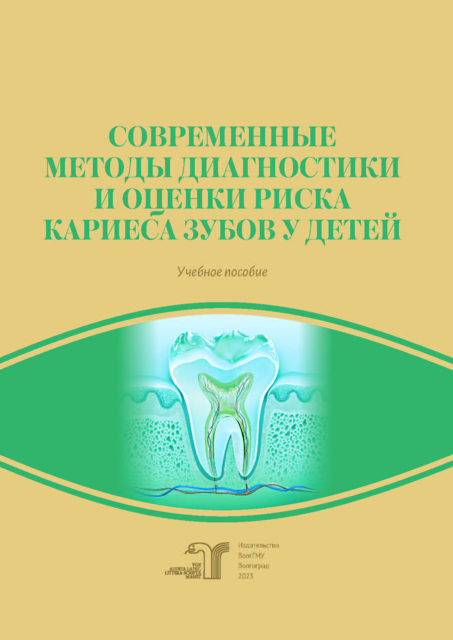
Современные методы диагностики и оценки риска кариеса зубов у детей : учебное пособие / Е. Е. Маслак, А. С. Осокина, Т. Г. Хмызова [и др.]. – Волгоград : Изд-во ВолгГМУ, 2023. – 88 с. – ISBN 978-5-9652-0852-4.
В учебном пособии представлены современные методы диагностики и оценки риска развития кариеса зубов у детей, рассмотрены их преимущества и недостатки.
Пособие соответствует рабочим программам обучения студентов стоматологического профиля по специальности «Стоматология» (формированию компетенций ПК-2, ПК-5, ПК-6, ПК-8, ПК-18, ПК-19).
Пособие предназначено для додипломного и последипломного обучения врачей-стоматологов.
- ссылка на электронную версию учебника:
http://bibl.volgmed.ru/MegaPro/UserEntry?Action=FindDocs&idb=e_volgmed&ids=975 (дата обращения 07.07.2023).
- Для получения доступа к учебному пособию, необходимо ввести: логин - ваша фамилия и пароль - номер читательского билета (правый верхний угол, кнопка "Войти"). Номер читательского билета можно уточнить в библиотеке.

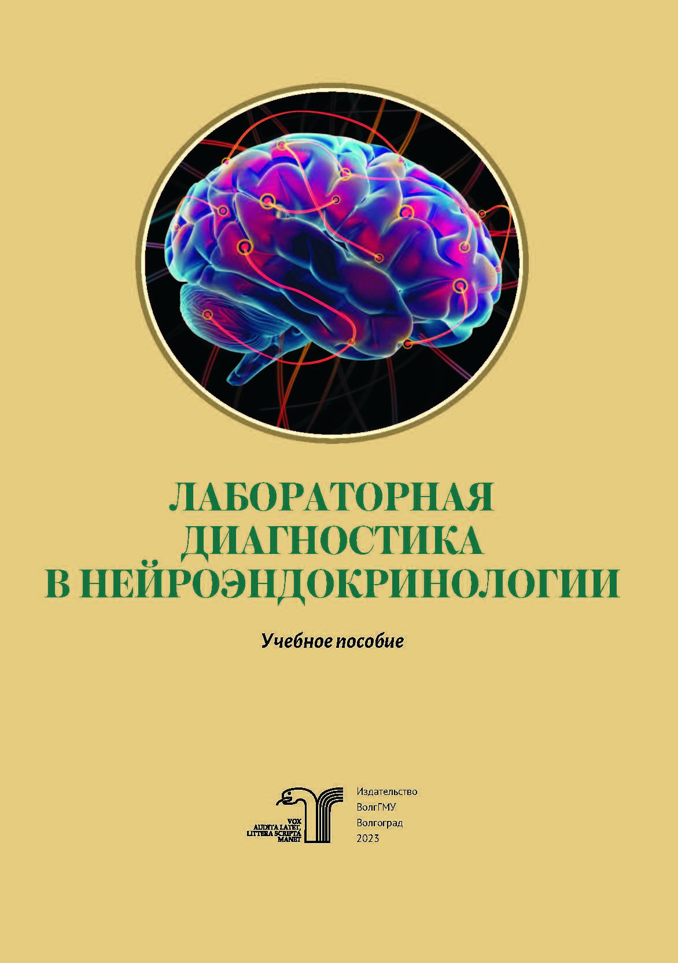
Лабораторная диагностика в нейроэндокринологии : учебное пособие / А. Т. Яковлев, Е. А. Загороднева, Н. Г. Краюшкина [и др.]. – Волгоград : Изд-во ВолгГМУ, 2023. – 72 с. – ISBN 978-5-9652-0855-5
В учебном пособии даны современные сведения о структуре и функциях органов центральной эндокринной системы в норме и при патологических состояниях. Приведены данные о клинико-лабораторных тестах в цифрах в норме и при патологии гипофиза, гипоталамуса, эпифиза.
Учебное пособие предназначено для студентов 3-го и 4-го курсов, обучающихся по специальности «Медико-профилактическое дело» лечебного факультета ВолгГМУ, для студентов 5-го и 6-го курсов, обучающихся по специальности «Медицинская биохимия» медико-биологического факультета ВолгГМУ, а также для ординаторов ВолгГМУ, обучающихся по специальности «Клиническая лабораторная диагностика».
- ссылка на электронную версию учебника:
http://bibl.volgmed.ru/MegaPro/UserEntry?Action=FindDocs&idb=e_volgmed&ids=964 (дата обращения 07.07.2023).
- Для получения доступа к учебному пособию, необходимо ввести: логин - ваша фамилия и пароль - номер читательского билета (правый верхний угол, кнопка "Войти"). Номер читательского билета можно уточнить в библиотеке.

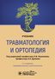
Травматология и ортопедия : учебник / под ред. Н. В. Корнилова, А. К. Дулаева. – 4-е изд., перераб. и доп. – Москва : ГЭОТАР-Медиа, 2023. – 656 с. – ISBN 978-5-9704-8078-6. – Текст : электронный // ЭБС "Консультант студента" : [сайт]. – URL : https://www.studentlibrary.ru/book/ISBN9785970480786.html (дата обращения: 06.09.2023). – Режим доступа : по подписке.
- В учебнике изложены сведения об истории травматологии и ортопедии, организации травматологической и ортопедической помощи, диагностике и лечении повреждений опорно- двигательной системы и основных ортопедических заболеваний. Приведены вопросы тестового контроля знаний учащихся и ряд вспомогательных методических материалов.

- Ссылка на полный текст: https://www.studentlibrary.ru/book/ISBN9785970480786.html (дата обращения: 07.07.2023).
Правила регистрации в «Консультант студента» —
RU https://disk.yandex.ru/i/QBHid-FhNb7vow
Eng https://www.youtube.com/watch?v=diaHFzhCCkk

